Pengaruh Return on Asset, Return on Equity, Net Interest Margin, Net Profit Margin, Earning per Share dan Net Income terhadap Stock Price Sektor Perbankan Tahun 2016 – 2020

Miftahul Hadi, Ria Dewi Ambarwati, Rizqi Haniyah
Politeknik Keuangan Negara STAN
miftahulhadi@pknstan.ac.id, riadewi@pknstan.ac.id, rizqi.haniyah@gmail.com

ABSTRACT
This research aims to analyze the effect of Return on Assets (ROA), Return on Equity (ROE), net interest margin (NIM), net profit margin (NPM), Earnings per Share (EPS) and net income (NI) on the stock price (SP) of banking companies listed on the Indonesian stock exchange for the 2016-2020. Using secondary data with sampling technique and multiple linear regression, we found that ROA and ROE had a negative and significant effect on stock price, NIM had a negative and not significant effect on stock price, while NPM, EPS and NI had a significant positive effect on stock price.

ABSTRAK
Penelitian ini bertujuan untuk mengetahui dan membuktikan mengenai pengaruh return on asset (ROA), return on equity (ROE), net interest margin (NIM), net profit margin (NPM), earning per share (EPS) dan net income (NI) terhadap stock price (SP) perusahaan perbankan yang listed dalam bursa efek Indonesia periode 2016-2020. Penelitian dilakukan menggunakan data sekunder dengan teknik pengambilan sampel menggunakan purposing sampling. Regresi linear berganda digunakan sebagai teknik untuk menganalisis data. Adapun hasil penelitian menyatakan ROA dan ROE berpengaruh signifikan negatif terhadap harga saham, NIM berpengaruh negatif tetapi tidak signifikan terhadap harga saham, sedangkan NIM, EPS dan NI berpengaruh positif siginifikan terhadap harga saham.

PENDAHULUAN
Salah satu dasar pertimbangan penilaian masyarakat terhadap suatu perusahaan adalah melalui kinerja keuangan perusahaan, begitu juga calon investor yang ingin menanamkan modal atau berinvestasi di perusahaan juga akan melihat kinerja keuangannya. Analisis laporan keuangan melalui rasio keuangan juga laba bersih dapat digunakan untuk melihat kinerja keuangan (sehat atau tidaknya) suatu entitas. Hubungan angka yang satu dengan lainnya yang ada dalam laporan keuangan dapat dijelaskan melalui rasio keuangan.
Diantara sektor yang masih menarik untuk dilirik adalah sektor perbankan, setidaknya dari sektor keuangan berkontribusi cukup tinggi yaitu sekitar 38% dari marketcap terhadap pergerakan Indeks Harga Saham Gabungan (IHSG) (Sari, 2019). Indeks sektor finansial juga berangsur naik sebanyak 3,55% sebagai akibat program pemulihan ekonomi (Puspitasari, 2020), dapat dilihat terjadi kenaikan saham perbankan papan atas (Puspitasari, 2021) dan juga saham bank kecil (Tim Riset CNBC Indonesia, 2021).
Kinerja perusahaan akan memengaruhi harga saham suatu perusahaan, baik kinerja keuangan maupun non keuangan (Fahmi, 2020). Upaya perusahaan perbankan dalam meningkatkan kinerjanya dapat dilakukan dengan menambah modal, yaitu dapat dilakukan melalui penerbitan saham yang kemudian diperjualbelikan di pasar modal. Investor melihat pasar modal sebagai sebuah sarana untuk melihat dan menanamkan modalnya pada perusahaan terbuka atau dapat dikatakan pasar modal merupakan pertemuan antara pihak yang memerlukan dana dan pihak pemilik kelebihan dana melalui jual beli sekuritas (Eduardus, 2010). Perbankan yang telah menerbitkan sahamnya di bursa efek merupakan perusahaan publik, sehingga penyampaian laporan tahunan kepada Bursa Efek Indonesia (BEI) dan para investor merupakan sebuah kewajiban.
Pertimbangan yang digunakan oleh investor dalam menanamkan modalnya diantaranya menggunakan analisis laporan keuangan yang meliputi analisis rasio keuangan. Rasio tersebut digunakan untuk mengetahui kondisi keuangan suatu entitas bisnis apakah dalam kondisi sehat atau lainnya. Diantara rasio yang banyak digunakan diantaranya adalah ROA, ROE, serta EPS. Penelitian terkait pengaruh ROA, ROE serta EPS pernah dilakukan oleh Purwanti (2020), Ani, dkk (2019), Susmiandini dan Koswara (2017) serta Octavia dan Sugiyono (2018).

LANDASAN TEORI

Signaling Theory (Teori Signal)
Pada mulanya signaling theory dikemukakan oleh Spence (1973) yang menyebutkan bahwa pihak yang mengirim informasi memberikan sinyal atau isyarat kepada pihak yang menerima mengenai kondisi suatu perusahaan. Informasi tersebut akan dianalisis dan diintrepretasikan terlebih dahulu, apakah akan dianggap sebagai sinyal positif (berita baik) atau sebaliknya (Jogiyanto, 2010).

Rasio Keuangan
Perbandingan jumlah dari jumlah yang satu dengan jumlah lainnya dikenal dengan rasio (Fahmi, 2020). Rasio keuangan digunakan dalam rangka menganalisis kondisi keuangan suatu entitas atau perusahaan.

Return on Asset (ROA)
Return on Assets (ROA) mencerminkan seberapa besar imbalan atau pengembalian yang diperoleh dari setiap rupiah yang ditanamkan dalam bentuk asset (Murhadi, 2017). ROA juga dapat diartikan kemampuan perusahaan dalam mendayagunakan aset dalam rangka memperoleh margin (Prihadi, 2020).
Beberapa literatur menyebutkan, ROA merupakan laba bersih dibagi dengan total aset (Murhadi, 2017) (Hery, 2018). Formula yang lainnya diperoleh dari earning before interest and tax (EBIT) dibagi dengan total aset (Bodie dkk., 2019). Literatur yang lain menyatakan ROA merupakan laba bersih dibagi rata-rata aset tetap (Subramanyam dan Wild, 2014) (Hanafi dan Halim, 2016) (Prihadi, 2020) (Consulting, 2020) sehingga kemudian memunculkan istilah return on average asset (ROAA).
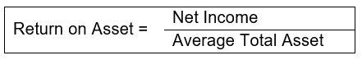
Pada perusahaan yang mengalami sedikit perubahan aset selama periode tersebut, rata-rata aset dan aset awal akan sangat mirip atau tidak berbeda jauh. Namun, jika antara aset awal dan aset akhir terjadi perubahan yang signifikan, maka ROAA akan memberikan evaluasi kinerja yang lebih baik (Ozyasar, 2013). Apabila Return on Assets (ROA) menggunakan rata-rata aset, maka ROA dan ROAA merupakan hal yang identik, tetapi jika hanya menggunakan aset awal atau akhir, maka ROAA akan memberikan gambaran yang lebih akurat karena aset rata-rata akan memperlancar perubahan atau volatilitas aset selama periode akuntansi (Kenton, 2021).

Return on Equity (ROE)
Hery (2018) menyatakan ROE sebagai rasio yang menunjukkan besarnya kontribusi ekuitas untuk menghasilkan laba.
Perhitungan ROE diperoleh dari pembagian laba bersih setelah pajak dengan modal (Kasmir, 2012) (Fahmi, 2020) atau pembagian dari laba bersih dengan total ekuitas (Murhadi, 2017) (Hery, 2018). ROE merupakan ukuran yang penting dalam menentukan seberapa tingkat efisiensi suatu entitas atau perusahaan dalam menggunakan uang yang mereka investasikan dalam rangka memperoleh laba bersih. Dalam literatur yang lain perhitungan ROE diperoleh dari pembagian laba bersih dengan rata-rata ekuitas (Subramanyam dan Wild, 2014) (Hanafi dan Halim, 2016) (Prihadi, 2020), sehingga dikenal juga dengan return on average equity (ROAE). Dalam penelitian ini menggunakan formula net income dibagi dengan average equity. Apabila nilai ekuitas pemegang saham mengalami banyak perubahan selama tahun fiskal, penggunaan formula laba bersih dibagi rata-rata (ROAE) dapat menghasilkan gambaran yang lebih akurat mengenai profitabilitas suatu perusahaan (Kenton, 2020).


Net Interest Margin (NIM)
Pendapatan bank yang penting terutama datang dari selisih antara bunga tabungan atai biaya/beban bank (interest expense) dengan bunga pinjaman atau pendapatan bank (interest revenue/investment return). Perbedaan tersebut disebut net interest income (pendapatan bunga bersih). NIM bisa dihitung sebagai gross yield on earning assets – interest rate paid. Semakin besar angka tersebut akan semakin baik (Hanafi dan Halim, 2016). NIM diperoleh dengan membandingkan pendapatan bunga bersih yang dihasilkan perusahaan keuangan dari produk kredit seperti pinjaman dan hipotek, dengan bunga keluar yang dibayarkan kepada pemegang rekening tabungan dan sertifikat deposito (Bloomenthal, 2021).

Net Interest Margin= | Investment Return (IR) – Interest Expense (IE)
Net Interest Margin= | Average Earning Assets

Net Profit Margin (NPM)
Pengukuran kemampuan bank dalam menghasilkan laba bersih atas kegiatan operasional pokoknya dapat digunakan rasio NPM (Kasmir, 2012). Formula yang digunakan untuk mencari nilai NPM adalah net income (laba bersih ) dibagi dengan operating income (pendapatan atau laba operasional) (Kasmir, 2012).
Net Profit Margin= | Net Income
Net Profit Margin= | Operasional Income

Earning Per Share (EPS)
EPS merupakan pemberian imbal hasil atau laba kepada investor atas kepemilikan saham (Fahmi, 2020). Para analis biasanya menggunakan EPS untuk mengukur kinerja perusahaan (Murhadi, 2017). EPS dapat digunakan untuk melihat tingkat profitabilitas saham (Hanafi dan Halim, 2016).

Earning Per Share = | Net Income
Earning Per Share = | Stock

Net Income (NI)
Bagian akhir dari laporan laba rugi yang merupakan cerminan kinerja keuangan perusahaan disebut laba bersih atau net income (Murhadi, 2017). Net income dapat juga disisihkan untuk pengembangan usaha dalam rangka meningkatkan kinerja perusahaan dan juga meningkatkan harga saham perusahaan.

Stock Price (SP)
Salah satu faktor yang dapat menentukan harga saham adalah kinerja perusahaan (Fahmi, 2020). Sedangkan kinerja perusahaan dapat terlihat melalui rasio-rasio keuangan dalam perusahaan.
Harga saham akan terbentuk sesuai dengan penawaran dan permintaan di pasar perdagangan saham. Perspektif investor memandang bahwa saham mempunyai prospek usaha yang menjanjikan (Fahmi, 2020).

PENELITIAN TERDAHULU
Penelitian terdahulu terkait dengan pengaruh ROA, ROE, NIM, NPM, EPS dan NI terhadap SP dapat kita lihat pada penelitian Purwanti (2020), Fitriano dan Herfianti (2021) Sahari dan I Wayan Suartana (2020) Susanti, dkk (2021), Harahap dan Hairunnisah (2017) Salam, dkk (2020) Rahmani (2020) Ani, dkk (2019) Susmiandini dan Koswara (2017) dan Ambarwati dkk (2019).

HIPOTESIS DAN MODEL PENELITIAN
ROA berpengaruh positif terhadap SP
ROA mencerminkan besarnya imbalan atau pengembalian yang dihasilkan dari apa yang ditanamkan dalam bentuk aset (Murhadi, 2017). Berdasarkan hasil penelitian Purwanti (2020) dan Manoppo (2016) menyatakan ROA mempunyai pengaruh signifikan positif terhadap stock price.
H1: Return on Asset berpengaruh positif terhadap Stock Price

ROE berpengaruh positif terhadap SP
Hery (2018: 194) menyatakan ROE merupakan besarnya kontribusi ekuitas dalam menciptakan laba. Pengaruh positif dan signifikan ROE terhadap Stock Price dapat dilihat dalam penelitian Sahari dan Suartana (2020) dan Ambarwati (2019).
H2: Return on Equity berpengaruh positif terhadap Stock Price

NIM berpengaruh positif terhadap SP
Berdasarkan penelitian Wismaryanto (2013) dan Harahap dan Hairunnisah (2017) menyatakan bahwa Net Interest Margin (NIM) berpengaruh positif terhadap Stock Price (Harga Saham).
H3: Net Interest Margin berpengaruh positif terhadap Stock Price

NPM berpengaruh positif terhadap SP
NPM adalah rasio pengukuran kemampuan bank dalam mendapatkan laba bersih dari kegiatan operasional pokoknya (Kasmir, 2012). Berdasarkan penelitian Rahmani (2020), Arianto dan Budiyanto (2019) dan Wangarry, dkk (2016) menyebutkan bahwa NPM berpengaruh positif terhadap SP.
H4: Net Profit Margin berpengaruh positif terhadap Stock Price

EPS berpengaruh positif terhadap SP
EPS merupakan pemberian keuntungan kepada para pemegang saham atas saham yang dimilikinya (Fahmi, 2020). Penelitian yang menyatakan bahwa EPS berpengaruh positif terhadap SP dapat dilihat pada penelitian Rahmani (2020), Octavia dan Sugiyono (2018) dan Triawan dan Shofawati (2018).
H5: Earning per Share berpengaruh positif terhadap Stock Price

NI berpengaruh positif terhadap SP
Net Income merupakan cerminan kinerja perusahaan dalam memberikan keuntungan atau imbal hasil bagi pemegang saham yang terdapat pada bagian akhir dalam laporan laba rugi (Murhadi, 2017). Susmiandini dan Koswara (2017), Marlina dan Haryanto (2018) serta Hiltari dan Rahayu (2015) dalam penelitiannya memperoleh hasil bahwa NI berpengaruh positif terhadap SP.
H6: Net Income berpengaruh positif terhadap Stock Price

ROA, ROE, NIM, NPM, EPS dan NI berpengaruh positif secara simultan terhadap SP
Hasil penelitian Sahari dan Suartana (2020) menyatakan bahwa ROA, ROE dan NPM berpengaruh terhadap stock price secara simultan atau bersama-sama. Penelitian Triawan dan Shofawati (2018) menyatakan bahwa ROA, ROE, NPM dan EPS berpengaruh positif terhadap SP secara simultan. Penelitian Salam dkk (2020) menyatakan bahwa ROA, ROE dan NIM secara simultan berpengaruh positif terhadap harga saham serta penelitian Nawangwulan dkk (2018) menyatakan bahwa total revenue dan laba bersih secara simultan berpengaruh positif terhadap harga saham.
H7: ROA, ROE, NIM, NPM, EPS dan NI berpengaruh positif secara simultan terhadap Harga Stock Price

Gambar 1. Model Penelitian
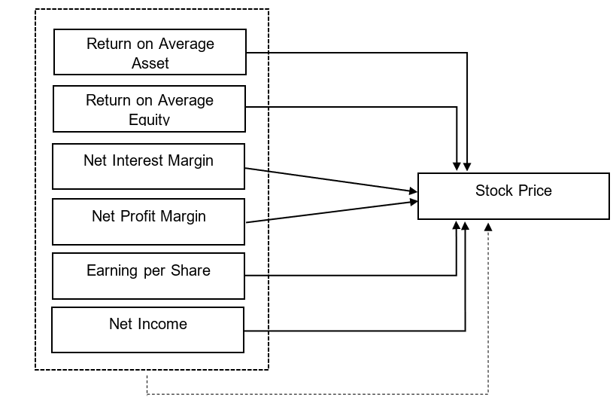

METODE PENELITIAN, POPULASI DAN SAMPEL
Penelitian ini merupakan penelitian kuantitatif. Data yang diolah berasal dari bankfocus. Analisis data dilakukan dengan menggunakan regresi linear berganda menggunakan aplikasi SPSS setelah sebelumnya dilakukan uji asumsi klasik. Populasi penelitian ini berupa perusahaan sektor perbankan yang listed dalam Bursa Efek Indonesia tahun 2016 sampai dengan tahun 2020. Sampel berjumlah 45 berasal dari 9 bank untuk waktu 5 tahun yang terdiri dari Bank Mandiri, Danamon, BNI, BRI, BTN, BTPN, Bank Mesthi Darma, Mayapada dan PT Batavia Prosperindo Finance Tbk. Teknik purposive sampling digunakan dalam pemilihan sampel.

UJI ASUMSI KLASIK

Uji Multikolinearitas
Syarat suatu data terbebas dari multikolinearitas yaitu apabila, (a) Nilai coefisien correlasi tidak ada yang lebih dari 0,90, (b) Nilai tolerance tidak ada yang dibawah 0,10 dan (c) Nilai VIF nya lebih tidak ada yang lebih dari 10. Adapun data hasil uji multikolinearitas tersaji dalam tabel 1 dan tabel 2.
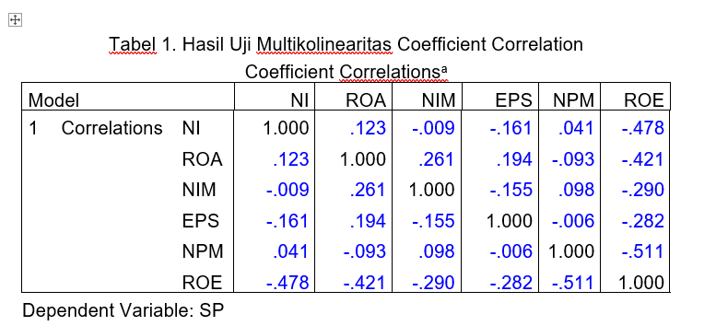
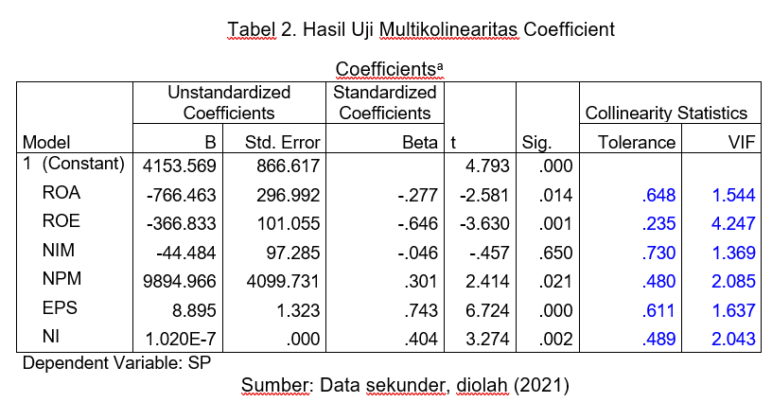

Berdasarkan hasil uji multikolinearitas yang tersaji dalam table 1 dan table 2 dapat kita lihat bahwa nilai koefisien korelasi semuanya berada dibawah 0,90. Nilai tolerance nya juga semua berada diatas 0,10 serta nilai VIF tidak ada yang melebihi 10, sehinnga dapat disimpulkan bahwa tidak terjadi multikolinearitas.

Uji Normalitas
Uji normalitas dapat dilakukan dengan melihat analisis grafik dan untuk meyakinkan bisa menggunakan Kolmogorov Smirnov Test.
- Analisis grafik

Gambar 2. Grafik Normal P-Plot of Regrression
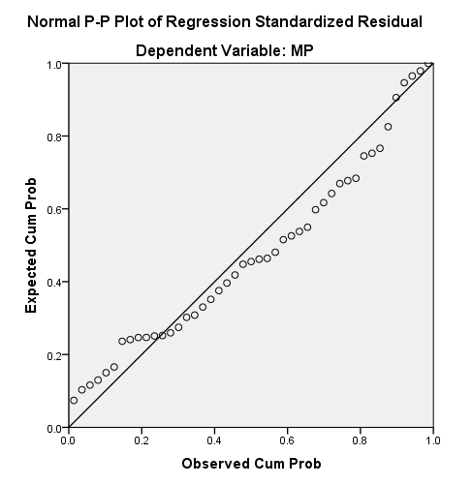

Sumber: Data sekunder, diolah (2021)

Data dikatakan terdistribusi normal apabila dalam grafik data terlihat mengikuti arah garis diagonal dan menyebar disekitar garis diagonal, tetapi jika menyebar jauh dari diagonal atau tidak mengikuti arah garis diagonal maka menunjukkan pola tidak terdistribusi normal (Ghozali, 2013). Untuk menyakinkan, bisa dilakukan pengujian menggunakan kolmogorov smirnov test. Data terdistribusi normal apabila dalam uji diperoleh nilai signifikasi lebih dari 0,05. Hasil uji kolmogorov test tersaji dalam tabel 3.
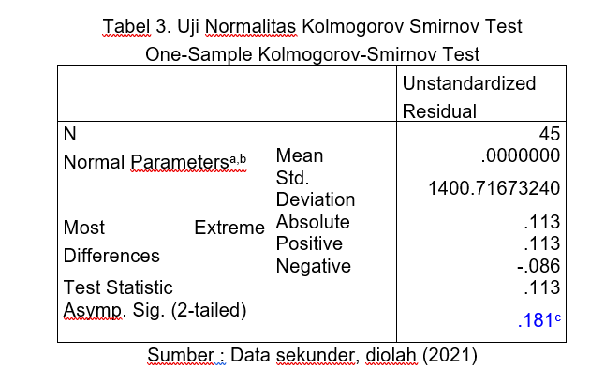
Berdasarkan tabel 3 diperoleh bahwa data terdistribusi normal, hal ini dilihat dari nilai signifikasi Asymp. Sig. (2-tailed) > 0,05 yaitu sebesar 0,181.

Uji Autokolerasi
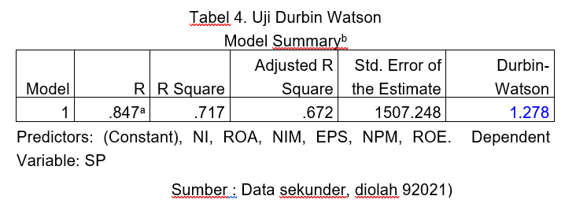
Uji Durbin Watson dilakukan untuk mengetahui ada tidaknya autokorelasi. Ukuran dari statistik Durbin Watson tergantung pada jumlah prediktor dalam model dan jumlah pengamatan. Berdasarkan aturan praktis yang bersifat hati-hati, jika nilai yang diperoleh kurang dari 1 atau lebih besar dari 3 maka memerlukan perhatian. Sehingga bisa dikatakan data tidak terjadi autokorelasi jika nilai dalam pengujian durbin watson antara 1 sampai dengan 3. (Field, 2009). Hasil yang diperoleh dari pengujian Durbin Watson disajikan dalam table 4 berikut:

Berdasarkan tabel 4 diperoleh nilai uji Durbin Watson 1,278 sehingga dapat dikatakan tidak terjadi autokorelasi.

Uji Heteroskedastisitas
Pengujian heteroskedastisitas dilakukan diantaranya dengan melihat Grafik Plot dan Uji Glejser (Ghozali, 2013). Apabila dengan melihat Grafik Plot belum yakin maka bisa dilakukan uji glejser. Berdasarkan grafik plot diperoleh bahwa data tidak membentuk pola tertentu serta titik-titik menyebar berada diatas dan dibawah angka 0 pada sumbu Y, sehingga dapat dikatakan data bebas dari heteroskedastisitas. Grafik Plot tersaji pada gambar 2.
Gambar 2. Grafik Plot
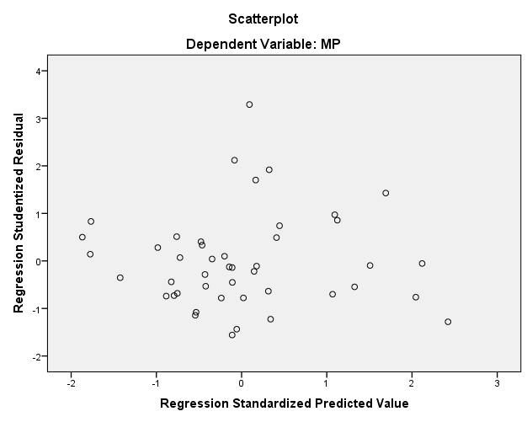

Sumber: Diolah dari SPSS
Uji Glejser
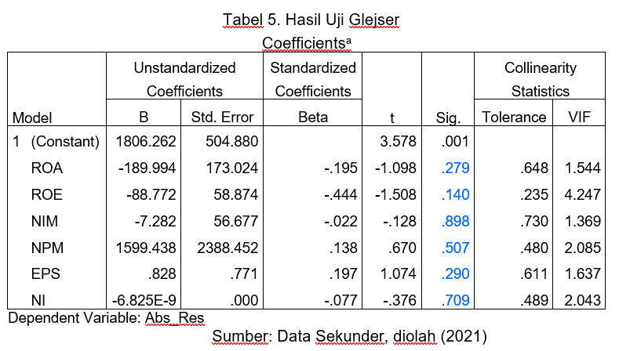
Selain menggunakan Grafik Plot, untuk uji heteroskedastisitas dilakukan menggunakan uji Glejser. Nilai signifikasi > 0,05 menandakan tidak terjadi heteroskedastisitas. Hasil uji Glejser tersaji dalam tabel 5.

Berdasarkan tabel 5 dapat kita lihat bahwa nilai signifikasi yang diperoleh dari pengujian glejser memperlihatkan bahwa semua nilai yang diperoleh > dari 0,05 artinya tidak terjadi heteroskedastisitas.

PEMBAHASAN

Analisis Koefisien Determinasi
Data mengenai koefisien determinasi dapat dilihat pada tabel 6.
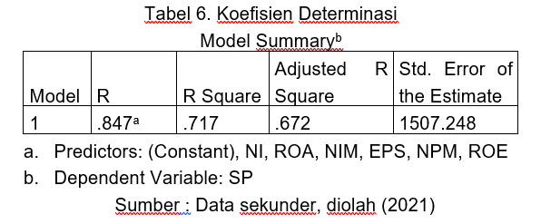

Berdasarkan tabel 6 diperoleh nilai R Square sebesar 0,717 atau 71,7%. Hal ini menunjukkan bahwa variabel independen ROA, ROE, NIM, NPM, EPS dan NI mempengaruhi variabel stock price sebagai variable dependen sebesar 71,7%, 28,3% sisanya dipengaruhi oleh faktor-faktor di luar model penelitian ini.

Uji Hipotesis
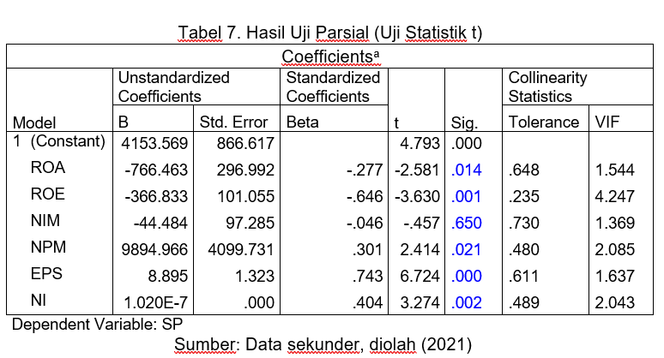
Untuk melihat hasil pengujian hipotesis dapat diperoleh dari hasil dari uji regresi linear berganda yang tersaji pada tabel 7 dan tabel 8. Nilai signifikasi yang tersaji dalam tabel 7 digunakan untuk melihat pengaruh parsial ROA, ROE, NIM, NPM, EPS dan NI terhadap stock price (harga saham), sedangkan untuk melihat pengaruh simultan ROA, ROE, NIM, NPM, EPS dan NI terhadap stock price (harga saham) dengan melihat nilai signifikasi dalam tabel 8. Hipotesis diterima atau gagal tolak apabila diperoleh nilai t-hitung > t-tabel atau nilai signifikasi (sig) < 0,05. Hipotesis ditolak apabila nilai t-hitung < t-tabel atau nilai signifikasi (sig) > 0,05.

Berdasarkan tabel 7, diperoleh persamaan regresi sebagai berikut;
Y= 4153.569 - 766.463X1 - 366.833X2 - 44.484X3 + 9894.966X4+8.895X5+0,000102X6
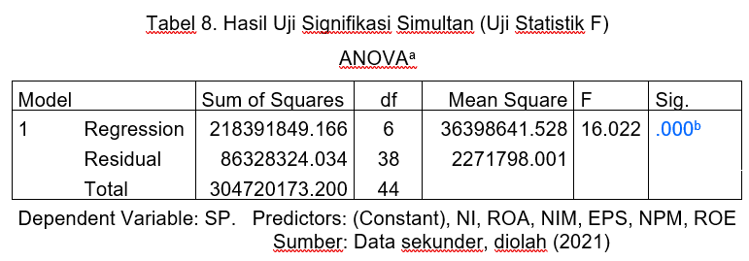
Y= 4153.569 - 766.463ROA - 366.833ROE - 44.484NIM + 9894.966NPM + 8.895EPS + 1,020NI

Pengaruh ROA terhadap SP
Berdasarkan hasil yang tersaji dalam tabel 7 dapat diketahui bahwa nilai signifikasi yang diperoleh return on assets (ROA) sebesar 0,014 atau lebih kecil dibanding 0,05, serta nilai absolut t-hitung (2,581) lebih besar dibanding t-tabel (1,68488) sehingga bisa ditarik kesimpulan terdapat pengaruh siginifkan variable return on assets (ROA) terhadap harga saham atau stock price (SP), tetapi karena koefisien regresi ROA bernilai negatif yaitu (-766,463) maka pengaruhnya negatif, artinya setiap penurunan nilai ROA maka harga saham akan naik, jika nilai ROA naik maka harga saham akan turun. Dengan kata lain hipotesis pertama yang menyatakan return on assets berpengaruh positif terhadap harga saham ditolak. Hasil penelitian ini sejalan dengan hasil yang diperoleh dalam penelitian Alifatussalimah dan Sujud (2020) dan Baktiar, dkk (2019), tetapi bertentangan dengan hasil penelitian Purwanti (2020) dan Manoppo (2016).

Pengaruh ROE terhadap SP
Berdasarkan tabel 7 diidapatkan nilai signifikasi variable return on equity (ROE) sebesar 0,001 atau lebih kecil dibanding 0,05. Nilai absolut t-hitung yang diperoleh (3,630) lebih besar dibanding dengan nilai t-tabel (1,68488) sehingga bisa dikatakan terdapat pengaruh siginifikan variable return on equity (ROE) terhadap harga saham atau stock price (SP) dengan nilai koefisien yaitu (-366.833), karena nilai koefisien tersebut bernilai negatif maka ROE mempunyai pengaruh negatif terhadap SP artinya setiap penurunan nilai ROE akan meningkatkan SP, begitu juga sebaliknya jika nilai ROE naik maka harga saham akan turun, oleh karena itu hpotesis kedua ditolak karena walaupun pengaruhnya signifikan tetapi nilai koefisien berlawanan dengan hipotesis yang diajukan. Hasil penelitian ini sejalan dengan penelitian Fitriano dan Herfianti (2021) dan Choiriyah, dkk (2020), tetapi bertentangan dengan hasil penelitian Sahari dan Suartana (2020) dan Ambarwati (2019).

Pengaruh NIM terhadap SP
Data yang tersaji dalam tabel 7 menunjukkan nilai signifikasi net interest margin (NIM) sebesar 0,650 atau lebih besar dibanding 0,05. Nilai absolut t-hitung (0,457) yang diperoleh lebih kecil dibanding nilai t-tabel (1,68488). artinya tidak terdapat pengaruh yang siginifikan variable net interest margin (NIM) terhadap harga saham atau stock price (SP). Nilai koefisien -44.484 menunjukkan pengaruh negatif NIM terhadap stock price (harga saham), artinya setiap penurunan nilai NIM akan meningkatkan harga saham, begitu juga sebaliknya jika nilai NIM naik maka harga saham akan turun. Hipotesis ketiga yang menyatakan NIM berpengaruh positif terhadap SP ditolak. Hasil penelitian ini sejalan dengan penelitian Yudistira dan Adiputra (2020) dan Dinna dan Mandasari (2021), tetapi berbeda dengan hasil dari penelitian Wismaryanto (2013) dan Harahap dan Hairunnisah (2017).

Pengaruh NPM terhadap SP
Nilai signifikasi net profit margin (NIM) berdasarkan tabel 7 diperoleh nilai 0,021 atau lebih kecil dari 0,05. Tabel 7 juga menunjukkan nilai t-hitung (2,414) lebih besar dari nilai t-tabel (1.68488), artinya terdapat pengaruh yang siginifikan variable net profit margin (NIM) terhadap harga saham atau stock price (SP). Nilai koefisien 9894,966 menunjukkan pengaruh positif net profit margin (NPM) terhadap harga saham, artinya setiap penurunan nilai NPM akan menurunkan juga harga saham, begitu juga sebaliknya jika nilai NPM naik maka SP akan naik, oleh karena itu hipotesis yang menyatakan net profit margin berpengaruh positif terhadap stock price gagal tolak atau diterima. Hasil penelitian ini sejalan dengan penelitian Rahmani (2020) dan Arianto dan Budiyanto (2019), tetapi tidak sejalan dengan hasil Choiriyah, dkk (2020) dan Triawan dan Shofawati (2018).

Pengaruh EPS terhadap SP
Nilai signifikasi earning per share (EPS) berdasarkan tabel 7 diperoleh nilai .000 atau lebih kecil dari 0,05. Nilai t-hitung (6,724) lebih besar dibanding dengan nilai t-tabel (1,68488) artinya terdapat pengaruh signifikan variable EPS terhadap stock price (SP). Nilai koefisien 8,895 menunjukkan pengaruh positif earning per share (EPS) terhadap stock price, artinya setiap penurunan nilai EPS maka nilai stock price akan turun, begitu juga sebaliknya jika nilai EPS naik maka stock price akan naik. Hipotesis kelima yang menyatakan EPS berpengaruh positif terhadap SP diterima. Hasil yang sejalan dapat dilihat dalam penelitian Rahmani (2020), dan Octavia dan Sugiyono (2018), tetapi tidak dengan hasil penelitian Ani, dkk (2019) dan Darnita (2014).

Pengaruh NI terhadap SP
Berdasarkan tabel 7 diketahui bahwa nilai signifikasi net income (NI) diperoleh nilai 0.002 atau lebih kecil dibanding 0,05. Nilai t-hitung (3,274) lebih besar dibanding dengan nilai t-tabel (1,68488) artinya terdapat pengaruh yang siginifikan variable net income (NI) terhadap harga saham atau stock price (SP). Nilai koefisien yang bernilai positif 1,020 menunjukkan pengaruh positif net income (NI) terhadap stock price (harga saham), oleh karena itu hipotesis keenam yang menyatakan NI berpengaruh positif terhadap SP diterima. Hasil penelitian ini sejalan dengan penelitian Susmiandini dan Koswara (2017), dan Marlina dan Haryanto (2018) tetapi tidak sejalan dengan penelitian Nawangwulan, dkk (2018).

Pengaruh Simultan ROA, ROE, NIM, NPM, EPS dan NI terhadap SP.
Berdasarkan tabel 8 yang merupakan output dari SPSS diperoleh nilai F sebesar (16,022) dengan nilai signifikansi sebesar 0,000. Hasil dalam tabel 8 menunjukkan bahwa nilai f-hitung yang dihasilkan (16,022) lebih besar dibanding dengan nilai f-tabel (2,342262055) serta nilai signifikansi yang diperoleh (0,000) lebih kecil yang diperoleh lebih kecil dari 0,05, artinya variabel ROA, ROE, NIM, NPM, EPS dan NI secara bersama-sama berpengaruh positif dan signifikan terhadap stock price (SP) atau harga saham.

KESIMPULAN

Hasil analisis data diperoleh simpulan sebagai berikut
- ROA dan ROE mempunyai pengaruh negatif signifikan terhadap stock price.
- NIM mempunyai pengaruh negatif tetapi tidak signifikan terhadap stock price.
- NPM, EPS dan NI berpengaruh siginifikan positif terhadap stock price.
- ROA, ROE, NIM, NPM, EPS dan NI secara simultan berpengaruh positif dan signifikan terhadap stock price.

DAFTAR PUSTAKA

Alifatussalimah, A., dan Sujud, A. (2020). Pengaruh ROA, NPM, DER, dan EPS terhadap Harga Saham Perusahaan Subsektor Perkebunan di Bursa Efek Indonesia. Oikonomia: Jurnal Manajemen, 16(2).
Ambarwati, P., Enas, E., dan Lestari, M. N. (2019). Pengaruh Net Profit Margin (NPM) dan Return on Equity (ROE) terhadap Harga Saham (Studi Kasus Pada PT. Bank Central Asia Tbk, yang Terdaftar di Bursa Efek Indonesia Periode 2007-2017). Business Management and Entrepreneurship Journal, 1(2), 100–119.
Ani, N. K. S., Trianasari, T., dan Cipta, W. (2019). Pengaruh ROA dan ROE serta EPS Terhadap Harga Saham Sektor Farmasi Yang Terdaftar di BEI. Bisma: Jurnal Manajemen, 5(2), 148–157.
Arianto, C. F., dan Budiyanto, B. (2019). Pengaruh ROA, ROE, EPS, DAN NPM TERHADAP Harga Saham Perusahaan Asuransi. Jurnal Ilmu dan Riset Manajemen (JIRM), 8(8).
Baktiar, M., Asmirantho, E., dan Azhar, Z. (2019). Pengaruh Debt to Equity Ratio (DER), Net Profit Margin (NPM), Return on Equity (ROE), Return on Asset (ROA), Quick Ratio (QR), dan Earning per Share (EPS) terhadap Harga Saham pada Perusahaan Sub Sektor Industri Kimia yang Terdaftar Di Bursa Efek Indonesi. Jurnal Online Mahasiswa (JOM) Bidang Manajemen, 4(4).
Bloomenthal, A. (2021). Net Interest Margin. https://www.investopedia.com/terms/n/netinterestmargin.asp
Bodie, Z., Kane, A., dan Marcus, A. J. (2019). Dasar-Dasar Investasi Buku 2 (Terj) (Edisi 9). Salemba Empat.
Choiriyah, C., Fatimah, F., Agustina, S., dan Ulfa, U. (2020). The Effect Of Return On Assets, Return On Equity, Net Profit Margin, Earning Per Share, And Operating Profit Margin On Stock Prices Of Banking Companies In Indonesia Stock Exchange. International Journal of Finance Research, 1(2), 103–123.
Consulting, S. (2020). Mengenal Return on Asset. https://sniconsulting.co.id/2020/11/26/mengenal-return-on-assets-roa/
Darnita, E. (2014). Analisis Pengaruh Return On Assets (ROA), Return On Equity (ROE), Net Profit Margin (NPM) Dan Earning Per Share (EPS) Terhadap Harga Saham (Studi Pada Perusahaan Food Dan Beverages Yang Terdaftar Di Bursa Efek Indonesia (BEI) Pada Tahun 2008-2012). Fakultas Ekonomi dan Bisnis Jurusan Manajemen Universitas Dian Nuswantoro Semarang.
Dinaa, M. Q., dan Mandasari, J. (2021). Pengaruh Return on Equity (ROE), Net Interest Margin (NIM), dan Earning per Share (EPS) terhadap Harga Saham PT. Bank Rakyat Indonesia (2011-2020). Journal of Accounting, Finance, and Auditing, 3(02), 11–23.
Eduardus, T. (2010). Analisis Investasi dan Manajemen Portofolio. In Yogyakarta: PT. BPFE (Edisi Keli).
Fahmi, I. (2020). Analisis Laporan Keuangan (Cetakan Ke). Bandung: alfabeta.
Fitriano, Y., dan Herfianti, M. (2021). Analisis Pengaruh Return On Asset (ROA), Return On Equity (ROE) Dan Net Profit Margin (NPM) Terhadap Harga Saham (Studi Pada Perusahaan Perbankan Yang Listed Di Bursa Efek Indonesia Periode 2015-2018). EKOMBIS REVIEW: Jurnal Ilmiah Ekonomi Dan Bisnis, 9(2), 193–205.
Ghozali, I. (2013). Aplikasi Analisis Multivariate dengan Program SPSS (Edisi 7). Badan Penerbit Universitas Diponegoro.
Hanafi, M. M., dan Halim, A. (2016). Analisis Laporan Keuangan. In Yogyakarta: UPP STIM YKPN (Edisi Keli). UPP STIM YKPN.
Harahap, D. A., dan Hairunnisah, A. I. (2017). Pengaruh NPL, LDR, GCG, NIM, ROA, ROE, CAR, BOPO terhadap Harga Saham pada Perusahaan Perbankan yang Terdaftar di Bursa Efek Indonesia dari Tahun 2010-2014. Jurnal Dimensi, 6(1).
Hery, A. L. K. I. (2018). Analisis Laporan Keuangan (Comprehensive and Comprehensive Edition). Grasindo.
Jogiyanto. (2010). Teori Portofolio dan Analisis Investasi. In BPFE. Yogyakarta (Ketujuh).
Kasmir. (2012). Analisis Laporan Keuangan (8 edisi). Rajawali Press.
Kenton, W. (2020). Return On Average Equity (ROAE). https://www.investopedia.com/terms/r/roae.asp
Kenton, W. (2021). Return on Average Assets (ROAA). https://www.investopedia.com/terms/r/roaa.asp
Manoppo, C. P. (2016). The influence of Roa, Roe, Ros, and Eps on stock price. Jurnal EMBA: Jurnal Riset Ekonomi, Manajemen, Bisnis dan Akuntansi, 3(4).
Marlina, T., dan Haryanto, R. A. (2018). Pengaruh Komponen Arus Kas Dan Laba Bersih Terhadap Harga Saham Studi Empiris Pada Perusahaan Asuransi Yang Terdaftar Di Bursa Efek Indonesia Periode Tahun 2010-2014. Jurnal Ilmiah Akuntansi Kesatuan, 6(1), 85–93.
Murhadi, W. R. (2017). Analisis Laporan Keuangan: Proyeksi dan Valuasi Saham. Jakarta : Salemba Empat.
Nawangwulan, A. D., Ilat, V., dan Warongan, J. D. L. (2018). Pengaruh Total Revenue dan Laba Bersih terhadap Harga Saham (Studi pada Perusahaan Manufaktur yang Terdaftar di Bursa Efek Indonesia). Going Concern: Jurnal Riset Akuntansi, 13(03).
Octavia, Y. B., dan Sugiyono, S. (2018). Pengaruh ROA, ROE dan EPS terhadap Harga Saham Perusahaan Perbankan. Jurnal Ilmu dan Riset Manajemen (JIRM), 7(9).
Ozyasar, H. (2013). How to Figure the Return on Average Assets. https://smallbusiness.chron.com/should-companys-return-assets-greater-its-return-equity-60571.html
Prihadi, T. (2020). Analisis Laporan Keuangan Teori dan Aplikasi. PPM.
Purwanti, P. (2020). Pengaruh ROA, ROE, dan NIM terhadap Harga Saham pada Perusahaan Sektor Perbankan yang Terdaftar di BEI Periode 2015-2019. Jurnal Aplikasi Manajemen, Ekonomi dan Bisnis, 5(1), 75–84.
Puspitasari, I. (2020). Saham Perbankan Melesat Terkerek Isu Digital. https://today.line.me/id/v2/article/y1D36z
Puspitasari, I. (2021). Mengukur Prospek Saham Bank Papan Atas pada 2021. kontan. https://investasi.kontan.co.id/news/mengukur-prospek-saham-bank-papan-atas-pada-2021
Rahmani, N. A. B. (2020). Pengaruh ROA (Return On Asset), ROE (Return On Equity), NPM (Net Profit Margin), GPM (Gross Profit Margin) dan EPS (Earning Per Share) terhadap Harga Saham dan Pertumbuhan Laba pada Bank Yang Terdaftar Di Bursa Efek Indonesia. HUMAN FALAH, 7(1), 103–116.
Sahari, K. A., dan Suartana, I. W. (2020). Pengaruh NPM, ROA, ROE terhadap Harga Saham pada Perusahaan LQ45. EJA, 30(5). https://doi.org/10.24843/EJA.2020.v30.i05.p15
Salam, A. A., Rahmawati, V., Marviani, W., dan Ahmaddien, I. (2020). Pengaruh ROA, ROE dan NIM Terhadap Return Saham Bank BUMN. Jurnal Dinamika Ekonomi dan Bisnis, 17(02), 101–110.
Sari, I. N. (2019). Sektor Perbankan Masih Menarik Dilirik. https://investasi.kontan.co.id/news/sektor-perbankan-masih-menarik-dilirik
Subramanyam, K. R., dan Wild, J. J. (2014). Financial Statement Analysis. McGraw Hill Education.
Susanti, W., Kesuma, I. M., Maya, W., dan Sari, N. P. R. (2021). Pengaruh Return On Asset, Return On Equity, Net Profit Margin Terhadap Harga Saham Pada Perusahaan Pertambangan Sub Sektor Pertambangan Minyak Dan Gas Bumi di Bursa Efek Indonesia Periode 2014-2018. EKOMBIS REVIEW: Jurnal Ilmiah Ekonomi Dan Bisnis, 9(2), 171–182.
Susmiandini, D., dan Koswara, Y. (2017). Pengaruh Laba Bersih terhadap Harga Saham pada Perusahaan Sub Sektor Logam, Semen dan Pelastik yang Terdaptar Di Bursa Efek Indonesia (BEI). Jurnal Studia Akuntansi dan Bisnis, 5(1).
Tim Riset CNBC Indonesia. (2021). Saham-Saham Bank Kecil Meroket Sepekan, Nyesel Gak Borong? CNBC Indonesia. https://www.cnbcindonesia.com/market/20210206134732-17-221518/saham-saham-bank-kecil-meroket-sepekan-nyesel-gak-borong
Triawan, R., dan Shofawati, A. (2018). Pengaruh ROA, ROE, NPM dan EPS terhadap Harga Saham Perusahaan Di Jakarta Islamic Index (JII) Periode 2011-2015. Jurnal Ekonomi Syariah Teori dan Terapan, 5(7), 543–557.
Wangarry, A. R., Poputra, A. T., dan Runtu, T. (2016). Pengaruh Tingkat Return on Investment (ROI), Net Profit Margin (NPM), Dan Debt to Equity Ratio (DER) Terhadap Harga Saham Perbankan Di Bursa Efek Indonesia (BEI). Jurnal EMBA: Jurnal Riset Ekonomi, Manajemen, Bisnis dan Akuntansi, 3(4).
Wismaryanto, S. D. (2013). Pengaruh NPL, LDR, ROA, ROE, NIM, BOPO, dan CAR terhadap Harga Saham pada Sub Sektor Perbankan Yang Terdaftar Di Bursa Efek Indonesia Tahun 2008 - 2012. Jurnal Manajemen, 3(1), 29–60.
Yudistira, E. R., dan Adiputra, I. M. P. (2020). Pengaruh Faktor Internal dan Eksternal Terhadap Harga Saham. Jurnal Ilmiah Akuntansi dan Humanika, 10(2), 176–184.

